LA NOURRITURE
- Αντιστοίχισε τις λέξεις με τη σημασία τους :
Le repas (a) | - snack
La nourriture (b) | 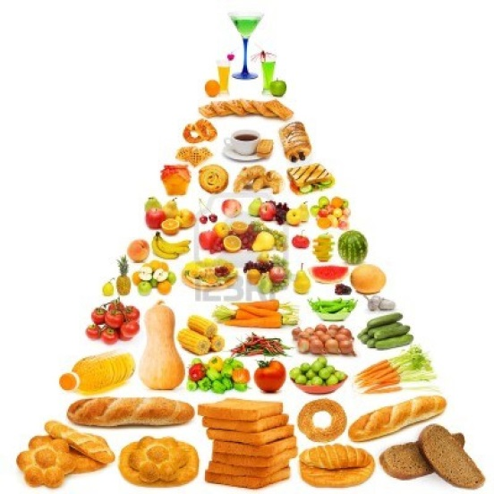  - μεσημεριανό
Le petit-déjeuner (c) | - γεύμα
Le déjeuner (d) | - δείπνο
Le goûter (e) | - τροφή
Le diner (f) | - πρωινό

1-…….,2-………,3-……………4-…………,5-………….,6-…………..
- Γράψε τι τρως για πρωινό :
Ξεκίνα με τη φράση: “Le matin, je mange … “
Du pain grillé
Des céréales
Le ………………… , ………………………………………
Un petit-déjeuner irlandais
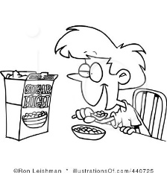
- ---------------------------------------------
Un croissant
Des tartines
- ---------------------------------------------
- ---------------------------------------------
De la confiture
Du beurre
Un yahourt
- ---------------------------------------------

- Γράψε τι πίνεις στο πρωινό :
Ξεκίνα με τη φράση: “Au petit-déjeuner, je bois ….”
Au …………………………………………………, j… ……………………
Du café
Du jus d’orange
- -----------------------------------------------

- ----------------------------------------------
De l’eau
Du chocolat chaud
Du thé

- Αντιστοίχισε τις λέξεις με τις εικόνες :
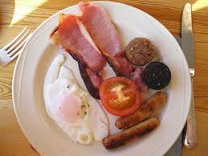  1 | 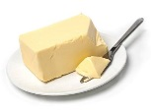  2
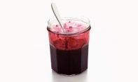  3 |   4

- Le beurre
- L’eau
- La confiture
- Le petit-déjeuner irlandais

1-……….., 2-……………,3-…………..,4-………….

